管理体系审核记录表
过程与活动、  抽样计划 | 涉及条款 | 受审核部门：综合管理部 主管领导：东昕 陪同人员：柴灵芝 | 判定
 |  | 审核员：姜海军 审核时间：2022.12.13 远程审核沟通工具：微信、电话
审核条款：
E/OMS: 5.3组织的岗位、职责和权限、6.2.1环境/职业健康安全目标、6.2.2实现环境/职业健康安全目标措施的策划、7.2能力、7.3意识、7.4沟通/信息交流、7.5.1形成文件的信息总则、7.5.2形成文件的信息的创建和更新、7.5.3形成文件的信息的控制、9.2 内部审核、10.2不符合/事件和纠正措施，
组织的岗位、职责和权限 | EO 5.3 | 审核时了解到部门主要负责：  行政事务，  1.负责建立和完善公司管理制度体系；  2.负责董事会、经理层日常事务及大型会议、专题活动的组织、实施、统筹协调、记录归档；  3.负责公司固定资产专项资金上报工作，做好固定资产的盘点、采买、报废等工作；  4.负责公司行政公章、法人印章、合同印章、业务印章的保管、使用、变更工作；  5.负责公司营业执照、质量管理体系证、资质证书等证照年检、续期、内容变更等工作；  6.负责控制公司办公、差旅、会议、招待等各项费用支出；  7.负责公司报销费用的登记、审核工作；  8.负责公司行政领导讲话、报告、述职述廉、工作总结、文件等文字材料的撰写和审核工作；  9.负责公司对外联络及相关协会信息上报，做好会务通知、会费缴纳、定额书籍领发等工作；  10.负责档案管理工作；  11.负责公文管理工作；  党群工作，  1.负责落实公司党的建设、思想政治工作；  2.负责统筹协调落实公司支部建设、党员管理、组织发展、党员教育、新闻宣传、组织生活会、纪检监察、工会等工作；  3.负责公司中层干部的选拔、培训、建档、考核工作；  4.负责政工系列职称的评审、申报工作；  5.负责公司党建报刊、杂志等宣传、学习资料的征订、购买工作。  人力资源管理，  1.负责公司定岗、定编和定员工作；  2.负责公司员工的日常考勤工作；  3.拟定公司薪酬制度，负责公司全员工资总额申报、薪酬计算审核、工资总额控制等工作；  4.负责公司劳动关系管理、社会保险管理相关工作；  5.负责公司员工职称评定和注册造价师继续教育、证章管理等相关工作；  6.负责公司各项人力资源报表填报工作。  安全环保管理，  1.制订公司安全、职业健康及环保相关的制度、规范、标准和目标，组织重大安全等方面的专项措施，组织相关领域对外合作，监督指导落实情况；  2.制订公司年度安全目标和考核指标，监督执行;  3.组织建立公司应急管理体系，制订安全事故应急预案，监督指导落实情况；  4.制定和维护安全与环保管理体系，包括体系建设的理念相关角色及职责、内容、方法等；  5.通过系统化的预防管理机制，彻底消除各种环境隐患，最大限度地减少环境污染的发生。  企业文化宣传与管理，  1.宣传、观察、落实党的路线、方针、政策、正确把握舆论导向，负责公司对内、对外宣传活动的策划与实施；  2.负责支部主题党日、民主生活会、中心组学习及集中研讨、支委会、党课、中心组学习、民主生活会、支部标准化及党建相关工作等；  3.负责公司党建、行政重要材料的撰写、审核、修改；  4.负责公司宣传展板、微信公众号等宣传管理工作；  5.负责外发稿件的编辑、审核、把关、登记及稿费计算工作；  6.负责公司共青团日常工作，组织青年团员深入开展志愿者服务活动，做好青年入党积极分子的培养、推优工作。  工会与纪检，  1.根据工会章程和条例，组织召开职工大会。制定工作计划，做好工会经费的预算、决算、支出管理工作，组织开展工会活动，购买发放职工福利品，慰问职工，做好职工体检等；  2.负责公司纪检监察工作，按时制定工作计划，负责党风廉政目标责任书签订及“三公”经费报送工作；  3.负责党员干部党风廉政教育、纪检监察监督，物资集团“企廉网”管理工作。  财务与风险管理，  1.负责季度产权登记表、各类财务报表的上报、审核工作；  2.负责公司各类费用、成本的核算、控制工作；  3.负责公司各类专项审计工作；  4.负责公司各项法律事务管理；  5.负责公司信息化管理的各项工作。  后勤保障，  1.负责公司办公用品、低值易耗品的申请、采购、领用、管理等工作；  2.负责公司车辆管理工作。  其他事项，  负责领导安排的其他工作。等。 | Y
目标和方案 | EO 6.2 | 编制了《目标、指标和管理方案管理程序》，  抽查综合管理部目标完成情况：  部门 项 目 计算方式 频率 2022年  一月 二月 三月 四月 五月 六月 七月 八月 九月 十月 十一月 十二月  综合管理部 员工培训计划执行率100％ 按时执行培训项目/计划培训数*100％ 年度 截止到12月已按计划对员工实施培训  固废分类处理及时率100% 固废及时处理次数/处理固废的总次数*100% 月度 100% 100% 100% 100% 100% 100%  火灾事故为零 实际发生次数 月度 0 0 0 0 0 0  供方环境/职业健康安全施加影响率100% 施加影响的供方数量/供方数量*100% 年度 截止到12月已对部分供方施加影响  触电伤害为零 统计发生次数 月度 0 0 0 0 0 0 0  资金投入及时率100% 及时投入资金的次数/资金投入数*100% 年度 截止到12月均按计划及时投入资金  查到公司制定的“环境管理方案”、“安全管理方案”，2022年共有6个环境管理方案和职业健康安全管理方案，但是以上管理方案未能有效针对环境和职业健康安全目标。  抽查火灾事故为零的管理方案，  管理方案：1、办公室要对消防设施及消防救护组织机构作出具体的规定；  2、公司要设有灭火器等消防器材，并指定专人管理，落实责任人。  3、做好消防的宣传教育工作，定期或不定期进行消防演习，提高员工的消防安全意识。  费用2000元。  完成时间： 2022.12.30日；责任人：刘康；  编制：东昕，批准：刘康，日期：2022.7.1日。  再查固废处理及时率100%管理方案：  1.购置分类箱，划分存放区域；  2.可回收类（废包材、废纸、废塑料等）由办公室统一收集给废品收购部门；  3.不可回收类（生活垃圾）办公区由公司所在地附近环卫站日清；  4.危险废物统一收集单独存放（废电池、废灯管等）由环卫部门寻找有资质的单位回收或厂家回收。  费用2000元。  完成时间： 2022.12.30日；责任人：刘康；  编制：东昕，批准：刘康，日期：2022.7.1日。  管理方案由责任部门组织实施，目前在实施中，部分已完成。 | Y
人力资源、能力、意识 | EO7.2、7.3 | 编制了《能力意识控制程序》，规定了人力资源配备、培训计划与实施，考核与认可等予以规定。  企业配置了适宜的人员：如综合管理部人员、管理人员、业务人员、造价咨询人员、审核人员、财务人员等；人员配置基本满足日常管理体系运行要求；经确认该企业未涉及到特殊作业，以及特种作业人员。  编制了《岗位职责和能力要求》，对总经理、管代、各部门负责人、内审员等岗位规定了年龄、学历、工作经历、工作能力、培训等方面的任职要求及岗位职责。  综合管理部主任对各岗位人员进行能力考核，根据结果采取措施，通常是采取培训方式。  查到“2022年度培训计划”，编写：东昕，批准：刘康，日期：2022年1月15日。  培训内容涉及：消防知识、应急措施，环境、健康安全标准、体系文件、方针和目标培训，质量、健康安全和环保法规培训，节能知识培训，内审员培训，用电安全操作培训，人员触电和交通伤害急救知识培训，与企业法律法规相关的法律法规培训，健康安全和环保知识培训，传染病预防培训等。  查到：1、《培训记录表》，2022.7.18日消防知识、应急措施培训，焦永宾、辛颖等人参加，记录了培训内容摘要，通过现场提问答辩对培训效果予以考核评价，考核合格率100%。评价人：刘康。  2、2022年7月23日培训题目：环境、健康安全标准、体系文件、方针和目标培训，东昕、缑琳洁等人参加，记录了培训内容摘要，通过现场讨论，考核合格率100%。评价人：刘康。  3、2022年9月22日用电安全操作培训，经现场提问，考核合格率100%。 培训老师：刘康。  4、2022年8月18-19日进行内审员培训，经现场讨论，考核合格率100%。 培训老师：张老师。  通过培训、面谈等沟通方式，提高了员工的素质，增强了主人翁的责任感，使员工认识到了自身贡献的重要性。员工对公司的方针及部门目标基本了解，并且能够意识到自己岗位对整个流程的重要性和偏离的后果。  公司特种作业人员：注册造价师，姓名：李云星，发证日期2019.9.6日。  注册造价师，姓名：马海锋，发证日期2021.7.30日。  注册造价师，姓名：姬文雷，发证日期2022.7.13日。  企业已对人力资源的管理、控制进行了策划，能严格按照策划要求实施。  公司人力资源管理控制基本有效。 | Y
信息交流、沟通 | EO：7.4 | 编制有《信息沟通与协商程序》。  组织在各部门之间建立了与体系有关的信息通渠沟道，借助于会议、电话、口头交流等方式使全体员工达到沟通和理解。目前各部门协调一致，工作上的接口基本理顺。  总经理定期主持经营办公例会，分析公司的发展、市场情况和体系运行是否有效，管理目标完成情况，满足顾客要求和法规程度，改进建议等内部管理存在问题等。  查见会议记录、通知通报、培训记录、文件签收等组织内部培训方式相关记录。  综合管理部是内外部信息交流的中心，通过会议、邮件、培训等形式进行内部交流，向外部接收各种文件传递各种报表，外部沟通联络的部门有环保部门、劳动部门、消防安全部门、质监部门、安监部门及合同方等。  经交流：目前与环保、劳动、消防、安监部门的信息交流主要是参加会议、接收来文、电话、邮件等，均按要求予以传达和落实，沟通情况较好。  现有的沟通渠道和方法能满足要求。审核中未发现因沟通不利不及时而造成（影响）某项工作不能正常运行的情况。
形成文件的信息 | EO7.5 | 编制了《文件控制程序》、《记录控制程序》，规定了对文件的编制、审批、更新、更改、现行修订状态、文件的发放、保存、使用、借阅、复制以及外来文件的管理、记录的形成和收集、传递和归档、储存和处理、分类和编码、借阅等，基本符合标准控制要求。  企业策划的体系文件主要包括：《环境、职业健康安全管理手册EO/QY-SC-2022》，《环境、职业健康安全管理体系程序文件》，《管理制度文件》，以及相关运行记录等。以上文件发布实施日期2022年7月1日，编制：综合管理部，审核：刘康，批准：万朝气。  公司体系文件运行良好，能够满足经营需要。  查见《受控文件清单》，登录有手册、程序、管理制度等受控文件，包含了体系要求的成文信息，文件规定基本符合组织实际，满足标准要求。  抽查以上体系文件，均有编制、审批人员，符合要求。  查文件发放情况：  提供了《文件发放回收记录》，所有文件均由综合管理部发放，录有管理手册、程序、管理制度文件。  查外来文件管理：  公司对外来文件及法律法规进行了收集、识别、分发、控制。外来文件采用了统一保管、借阅使用的方法进行控制。由综合管理部负责通过到主管部门、网上收集、标准发布部门进行购买，并对外来文件的识别、跟踪、控制。查到：《适用法律法规和其他要求清单（环境、职业健康安全）》，外来文件管理符合要求。  查作废文件控制：根据文审要求修订了管理手册，采取换页的方式，原页面也销毁，其他文件均未修改修订。  查到了“记录汇总表”，记录设置符合公司实施运行要求，基本包含了体系要求的相关记录；“记录汇总表”，内容清晰，规定了记录名称、记录编码、填报部门、归档部门、保存期限等信息。记录以名称、编号进行唯一性标识。  审核时查阅了《环境因素清单》、《环境/职业健康安全管理方案》、《内审计划》、《培训记录》、《应急预案演练记录》、《管理评审报告》等体系运行记录，记录比较完整，内容规范全面，有填表人、检查人等信息，易于检索，符合要求。  察看文件及记录存放处：各类文件记录分类存放，部门用记录由相关部门保管，置于文件夹或档案盒（袋）内，统一放置于文件资料柜中，干燥、通风、容易查询，记录保存方式和地点基本可以满足企业现有的体系运行需求。  公司文件化信息控制基本有效。 | Y
内部审核 | EO9.2 | 编制了《内审控制程序》，由组长东昕组织内部审核。  查最近一次内审：  提供《内部审核实施计划》，其内容已包括了审核目的、范围、准则、审核方法，计划编制人：东昕，批准：刘康。  审核目的：确定环境和职业健康安全管理体系是否符合GB/T24001-2016和GB/T 45001-2020标准的要求，是否适宜和运行有效，以持续改进公司管理体系的有效性。  审核依据GB/T24001-2016和GB/T 45001-2020标准，公司管理手册和程序文件、作业指导文件、相关的法律法规、和相关协议合同等。  - 内部审核实施：审核组长：（A）东昕，审核组成员：(B)李荣，  - 审核时间2022年11月21-22日，共2天。  - 审核日程安排较为合理，审核按计划进行，抽查检查表综合管理部、造价部、审核部、审计部、后评价部等审核记录与计划相一致，2名内审员经内部培训合格，经交流能力尚需加强。  审核计划已考虑到互查的公正性，无审核员审核本部门的工作，计划内容涉及各部门，条款覆盖整个体系。  提供了内部审核检查证据，其中包括对管理层、综合管理部、造价部等部门的审核记录，电子档，条款与策划一致，记录完整。  本次内审发现1个一般不符合项：未查见消防应急演练后对预案的评审记录。针对这1个不合格，责任部门已分析了原因并采取了纠正措施，按要求进行了整改，2022.11.23日内审员进行了验证，纠正措施实施有效。  内部审核结论：提供了2022.11.22日总经理万朝气批准的《内部审核报告》，对现场审核进行了综述，对环境和职业健康安全管理体系进行了符合性的综合评价，最后结论为：公司管理体系运行与GB/T24001-2016、GB/T45001-2020标准要求基本符合，文件控制、目标测量、工作环境、服务过程控制、检测设备控制、监视和测量与顾客沟通持续改进机制等过程受控状态较好。  主要问题是记录控制有待提高；员工岗位技能培训及骨干人员控制等方面应提高与标准规定要求的符合性。  公司内部审核基本有效。  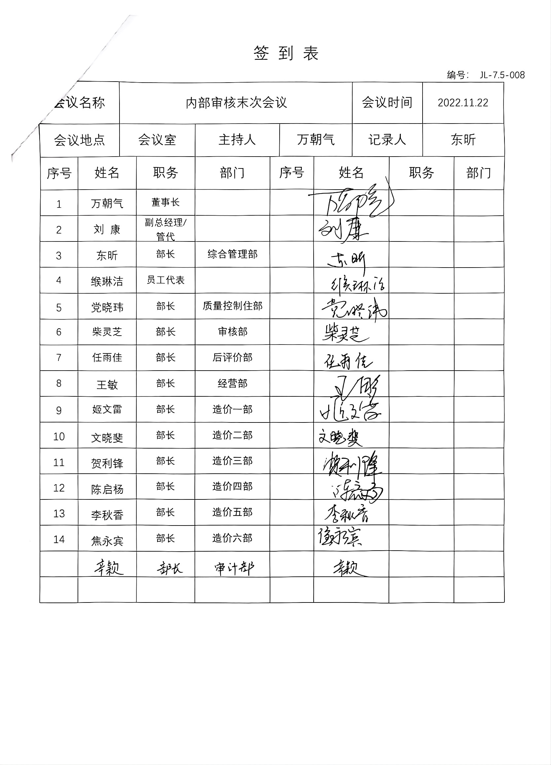  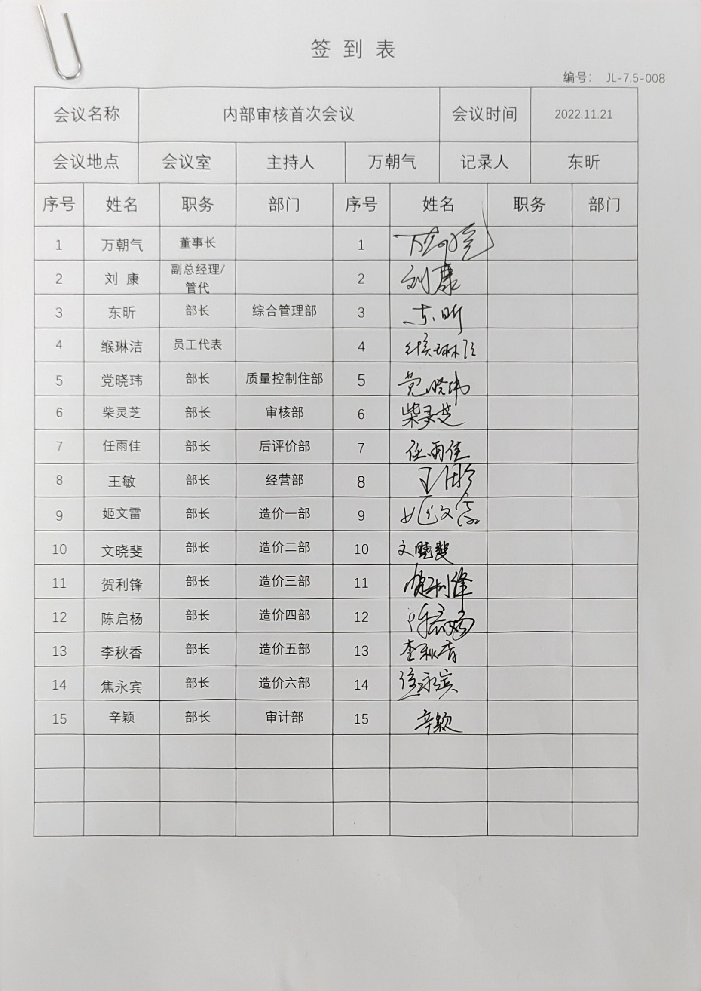 | Y
不防护和纠正措施 | EO10.2 | 编制了《事件调查、不符合、纠正措施和预防措施程序》，对纠正预防措施识别、评审、验证，事故事件报告、调查、处理等作了规定，其内容符合组织实际及标准要求。  对内审中提出不合格项进行了原因分析,并制定、实施了纠正措施，并由内审员对所采取的纠正措施进行了验证，纠正措施有效，管理评审中发现的薄弱环节，分析了原因，采取了纠正措施（参见内审和管理评审审核记录）。  体系运行以来公司按照体系的要求，通过运行控制、加强培训，以及开展管理评审活动等方式采取预防措施，防止不符合/不合格的发生，不符合得到了有效控制，人员环保、安全意识有了明显提高，没有发现潜在的不符合，没有发生环境、职业健康安全事件和投诉处罚。  企业不符合和纠正措施的管理符合标准规定要求。 | Y

说明：不符合标注N

